新 书 推 荐

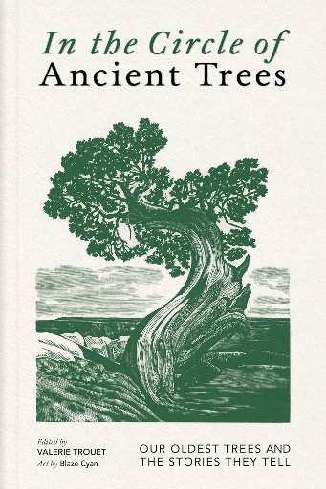
中文书名：《古木年轮：聆听世界最古老树木的时光故事》
英文书名：In the Circle of Ancient Trees: Our Oldest Trees and the Stories They Tell
作 者：Valerie Trouet and Blaze Cyan
出 版 社：Unipress
代理公司：MRA/ANA/Jessica
页 数：224页
出版时间：2025年10月
代理地区：中国大陆、台湾
审读资料：电子稿
类 型：自然常识
Best Sellers Rank:
#18 in Trees in Biological Sciences
#39 in Natural History (Books)
#43 in Ecology (Books)

内容简介：

- 以树木年轮为线索，记录环境变迁与人类历史
- 探讨每棵古树在其栖息地与生态系统中的角色
- 各章节由具备区域专业知识的生态学家撰写

在每棵树的年轮中，都根深蒂固地隐藏着这棵树、它所处的环境和它所经历的气候变化的故事。树木年代学和越来越多的年轮样本档案，使我们能够更详细地阅读和解码这些时间轴。

《在古树的圈子里》讲述了十六棵古树和标志性树木的故事，探索了它们为什么生长在它们生长的地方；它们如何适应它们的栖息地；以及它们所见证的人类和生态事件。叙述以树与其位置和环境的关系开始和结束，并考虑在他们的过去中可能会发现哪些对未来的教训。

《在古树的圈子里》以木版画为插图，并采访了对每棵树都有研究的当地生态学家，探索了人类和环境历史如何拥有相同的根源，同时深入研究每个物种的生态、持久性和复原力。

作者简介：

树木气候学家瓦莱丽·特鲁埃（Valerie Trouet）是亚利桑那大学树木年轮研究实验室的教授。她写了《树的故事》（Tree Story）（约翰·霍普金斯大学），这是一本关于树木年轮和气候历史的广泛读者书籍。

布拉兹·赛安（Blaze Cyan）是伦敦的风景画家和雕刻师。她是木雕师协会的当选成员，皇家画家版画家协会的名誉秘书和树木学家的财务主管。

媒体评价：

“书中的文章读来如春日新芽般清新悦目，而整本书更让人足不出户，便能尽享林间漫步的惬意。”
——卡伦・彼得森（Karen Peterson），图森气候组织

“许多书籍都讲述了科学家为研究动物所付出的艰辛。而在这本插图精美的书中，我们终于读到了十位探索者的故事。他们攀下悬崖、穿越沼泽、躲避杀人蜂，只为研究世界上最伟大的植物。终于有这样一本书了！”
——奥利弗・乌贝蒂（Oliver Uberti），《看不见的地图集》（Atlas of the Invisible）、《动物去向地图集》（Where the Animals Go）的作者

“树木科学家瓦莱丽・特鲁埃特邀集了全球一众顶尖的树木年代学家，以第一人称讲述了十种关键树种的故事。翻开这本装帧精美的书，读者将沉浸在无穷的趣味与动人的亲身经历之中。”
——丹尼尔・刘易斯（Daniel Lewis），《十二棵树：我们未来的深根》（Twelve Trees: The Deep Roots of Our Future）的作者

内页样张：

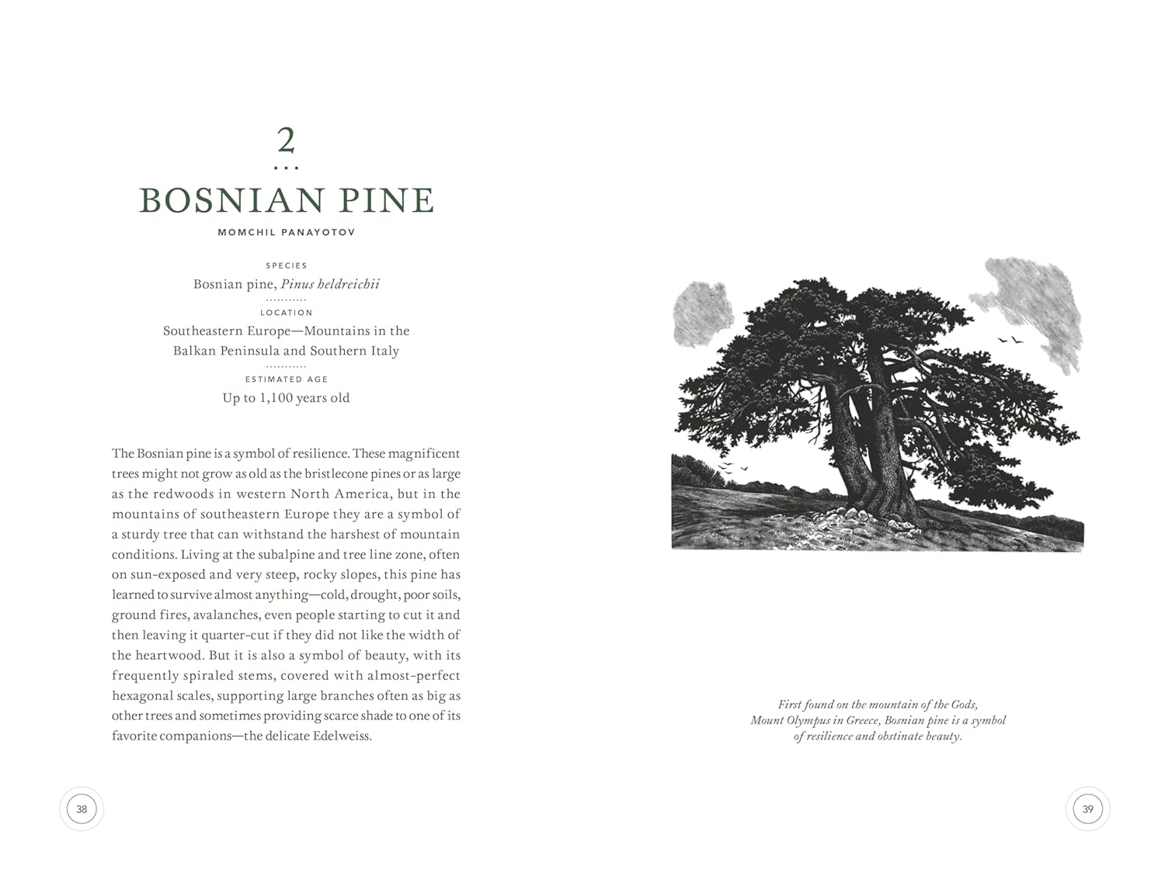
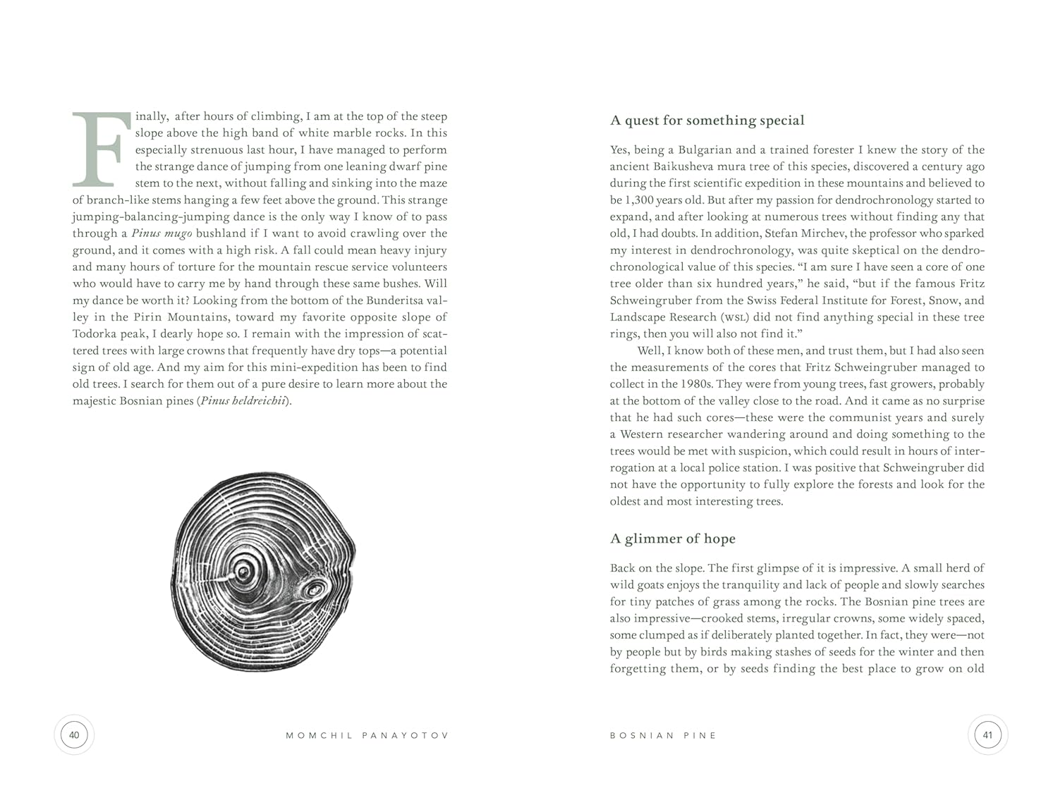

全书目录：

引言
第1章 波斯尼亚松
第2章 狐尾松
第3章 落羽杉
第4章 巨杉
第5章 夏栎
第6章 西班牙雪松
第7章 克兰威廉雪松
第8章 贝壳杉
第9章 祁连圆柏
第10章 智利柏
图集与物种详解
资料来源与参考资源
索引与致谢

感谢您的阅读！
请将反馈信息发至：版权负责人
Email：Rights@nurnberg.com.cn
安德鲁·纳伯格联合国际有限公司北京代表处
北京市海淀区中关村大街甲59号中国人民大学文化大厦1705室, 邮编：100872
电话：010-82504106, 传真：010-82504200
公司网址：http://www.nurnberg.com.cn
书目下载：http://www.nurnberg.com.cn/booklist_zh/list.aspx
书讯浏览：http://www.nurnberg.com.cn/book/book.aspx
视频推荐：http://www.nurnberg.com.cn/video/video.aspx
豆瓣小站：http://site.douban.com/110577/
新浪微博：安德鲁纳伯格公司的微博_微博 (weibo.com)
微信订阅号：ANABJ2002


